ЦЕНТР ПО САПРОПЕЛЮ

Астрахань. ул. Ульянова, 67. тел. +7(8512)732220. 89086132220. факс +7(8512)592838. E-mail: danil@astranet.ru www.saprex.ru

КОММЕРЧЕСКОЕ ПРЕДЛОЖЕНИЕ
НА НАВЕСНОЕ ОБОРУДОВАНИЕ СМЕШЕНИЯ И ПРОСЕИВАНИЯ САПРОПЕЛЯ
Ковши-смесители тяжелого типа (серия BM) M3 (Италия)
Фронтальный вариант  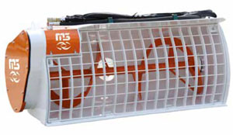  Экскаваторный вариант  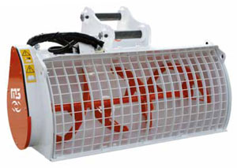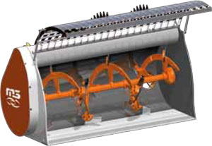 | Функции  Работы по смешиванию сыпучих и вязких сапропелей, донных илов, осадка, а также бетона, цементных растворов, минеральных удобрений, комбикорма и др.  Агрегатирование:  Преимущества:  - Боковая выгрузка наиболее безопасна для оператора  - Полностью защищенные гидромоторы  - В стандартную комплектацию входит навинчиваемый крепеж на любые носители  - Скругленная защитная решетка оснащена лезвиями для прорыва мешков с цементом  - Встроенная система автоматического натяжения цепи  - Новейшая система защитных сальников подшипников  Стандартная комплектация:  - Цепной привод  - Сменные лопасти и ось из Hardox 400  - Гидравлический привод отверстия выгрузки  - Гибкий рукав выгрузки  - Фиксированная защитная решетка  - Электропульт управления  - Основание из износостойкой стали  - Автоматическая блокировка отверстия  - Крепежные крюки на любой носитель  - РВД и БРС для подключения к гидравлике носителя
  - Фронтальные погрузчики  - Экскаваторы-погрузчики | - Телескопические погрузчики  - Экскаваторы
Боковая выгрузка
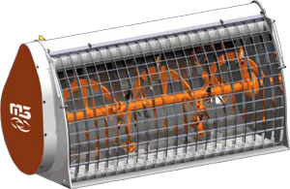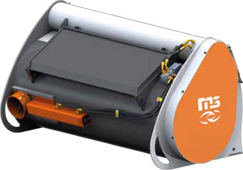
Технические характеристики
Параметры | BM 600 | BM 700 | BM 1100 | BM 1500 | BM 2000

Габариты, мм
Общая ширина | 1900 | 1900 | 2150 | 2250 | 2750
Вес (без крепежа), кг
Без загрузки | 630 | 750 | 1000 | 1700 | 2100
С полной загрузкой | 2390 | 2730 | 4080 | 5220 | 7050
Объем загрузки, л
Оптимальный объем | 600 | 700 | 1100 | 1500 | 2000
Максимальный объем | 800 | 900 | 1400 | 1600 | 2250
Другие параметры
Привод | Цепной + одинарный мотор |  |  | Цепной + двойной мотор
Требования к носителю
Гидропоток, л/мин.
Рабочий | 70 | 70 | 110 | 200 | 200
Продолжительный | 75 | 75 | 114 | 114 | 114
Скачкообразный | 115 | 115 | 151 | 151 | 151
Давление, бар
Рабочее | 140 | 140 | 200 | 200 | 200
Продолжительное | 140 | 140 | 205 | 205 | 205
Скачкообразное | 200 | 200 | 225 | 225 | 225
Пиковое | 300 | 300 | 240 | 240 | 240
Цена с НДС, евро | 7750,- | 8250,- | 10100,- | 17750,- | 18750,-

ДОПОЛНИТЕЛЬНЫЕ ОПЦИИ
Название | Цена, евро
Дополнительный крепеж на иной носитель | 900,-
Гидравлическое раскрытие защитной решетки | 1950,-
Электро-размотчик (2 кабеля, 15 м) | 320,-
Электро-размотчик (2 кабеля, 25 м) | 520,-
Электро-размотчик (4 кабеля, 8 м) | 310,-
Электроразъем 8/14 штекеров | 130,-
Предохранительный клапан давления | 210,-
Система взвешивания | 4200,-

Цены предложения: Цены с учетом доставки до склада Продавца, включают пошлины и НДС. Оплата по курсу ЦБ в течение 3 дней с даты выставления счета
Условия оплаты: 70% предоплата для подтверждении заказа, 30% при готовности заказа к отгрузке на складе Продавца
Срок доставки: 5-7 недель после поступления авансового платежа на счет Продавца
Гарантия: 12 месяцев (гарантия Производителя), кроме изнашиваемых частей
Срок действия: Предложение действует в течение 45 дней
Другие условия: Возможность и условия скидок обсуждаются индивидуально

